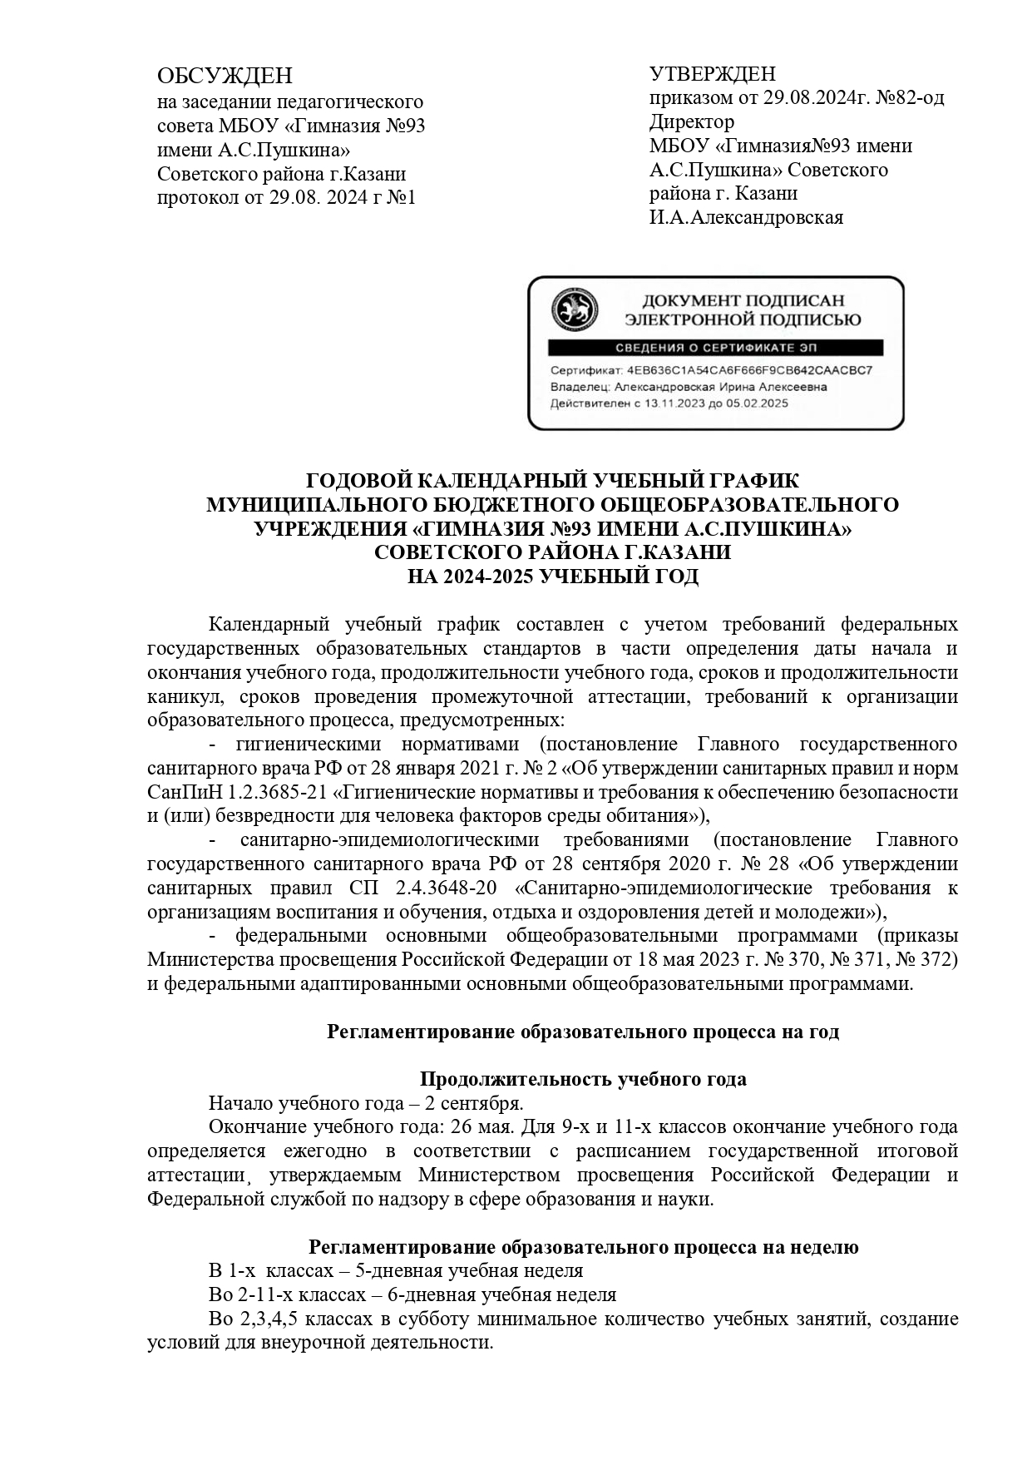
Регламентирование образовательного процесса на день
Сменность: 1 смена (классы) - 1-е, 3в, 3г, 4-11 классы;
2 смена (классы) - 3а, 3б, 2а, 2в, 2г классы
Начало учебных занятий: 8:30 (1 смена); 12:25 (2 смена)
Начало внеурочных занятий: с 14:00 (1 смена); 16:30 (2 смена); в субботу во 2,3,4,5 классах наибольшее количество внеурочных занятий
Продолжительность уроков:
2 - 4 классы - учебные занятия - 40 мин;
5 - 11классы - блочные учебные занятия - два сдвоенных урока по 40 минут каждый, между которыми имеются перемены.
В 1-ых классах используется ступенчатый режим обучения. В первом полугодии:
в сентябре, октябре – по 3 урока в день по 35 минут каждый (остальное время заполняется целевыми прогулками, экскурсиями, физкультурными занятиями, развивающими играми, с использованием на четвертых уроках не классно-урочной, а иных форм организации учебного процесса (уроков-игр, уроков-театрализации, уроков-экскурсий, уроков-импровизаций и т.п.), в ноябре-декабре – по 4 урока по 35 минут каждый; во втором полугодии в январе-мае – по 4 урока по 40 минут каждый.

Расписание звонков для 2-11 классов:
учебное занятие | Пере-мена | учебное занятие | Пере-мена | учебное занятие | Пере-мена | учебное занятие | Пере-  мена | учебное занятие
8:30-  9:10 |  | 10:25-11:05 |  | 12:25-13:05 |  | 14:10-14:50 |  | 15:50-  16.30
 | 15мин |  | 20 мин |  | 15 мин |  | 10 мин
9:25- 10:05 |  | 11:25-12:05 |  | 13:20-14:00 |  | 15:00-15:40
 | 20 мин |  | 20 мин |  | 10 мин |  | 10 мин

Расписание звонков для 1 классов на 1 полугодие 2024-2025 уч.г.
 | Учебное занятие | перемена |  | Учебное занятие | перемена |  | Учебное занятие
1 урок | 8:30-9:05 |  | 3 урок | 10:25-11:00 |  | 5 урок | 12:25-13:00
 |  | 20 мин |  |  | 25 мин
2 урок | 9:25- 10:00 |  | 4 урок | 11:25-12:00
 |  | 25 мин |  |  | 25 мин

на 2 полугодие 2024-2025 уч.г.
 | учебное занятие | перемена |  | учебное занятие |  |  | учебное занятие
1 урок | 8:30-9:10 |  | 3 урок | 10:25-11:05 |  | 5 урок | 12:25-13:05
 |  | 15 мин |  |  | 20 мин
2 урок | 9:25- 10:05 |  | 4 урок | 11:25-12:05
 |  | 20 мин |  |  | 20 мин

В соответствии с Санитарными правилами СП 2.4.3648-20 «Санитарно-эпидемиологические требования к организациям воспитания и обучения, отдыха и оздоровления детей и молодежи» динамическая пауза проводится после второго и третьего уроков в 1 полугодии, после второго и четвертого уроков во втором полугодии.

Внеурочная деятельность

8.00 – по понедельникам – «Разговоры о важном», 1-11 классы

8.00 – по четвергам – «Моя Россия – территория возможностей», 6-11 класс

Лабораторные занятия по отдельному расписанию, 2-11 классы
Объединения дополнительного образования по отдельному расписанию, 1-11 классы
Занятия по внеурочной деятельности проводятся по особому расписанию, а также во время школьных каникул и при организации пришкольных лагерей (при наличии).

Продолжительность учебных периодов
В 1-9 классах учебный год делится на три триместра, в 10-11 классах – на два полугодия.
График триместров:
1 триместр.
1 половина – 2 сентября – 6 октября 2024г.
2 половина – 7 октября – 24 ноября 2024г.
2 триместр.
1 половина – 25 ноября – 29 декабря 2024г.
2 половина – 13 января – 22 февраля 2025г.
3 триместр.
1 половина – 24 февраля – 30 марта 2025г.
2 половина - 7 апреля – 26 мая 2025г.
График каникул:
20 октября – 29 октября (перенос в связи с Саммит БРИКС по рекомендации МО и Н РТ)
30 декабря 2024г. - 11 января 2025г.
17 февраля – 23 февраля – дополнительные каникулы для 1-х классов
31 марта – 6 апреля 2025г.
Примечание: дополнительные дни отдыха и перенос дней отдыха в связи с праздничными днями производится с учетом производственного календаря для шестидневной рабочей недели.
Продолжительность каникул в течение учебного года составляет не менее 30 календарных дней - для обучающихся 2-11 классов. Для обучающихся в 1 классе – не менее 37 дней.
Проведение промежуточной аттестации
Освоение общеобразовательной программы, в том числе отдельной части или всего объема учебного предмета, курса, дисциплины (модуля) общеобразовательной программы, сопровождается промежуточной аттестацией обучающихся. Формы проведения промежуточной аттестации обучающихся предусмотрены для всех обучающихся гимназии, в том числе для обучающихся, получающих образование в форме семейного образования и самообразования, а также для обучающихся на дому, для обучающихся по индивидуальному учебному плану. Промежуточная аттестация проводится в соответствии с Положением «О текущем контроле успеваемости и промежуточной аттестации обучающихся» МБОУ «Гимназия №93 имени А.С.Пушкина» Советского района г. Казани», с графиком проведения итоговых контрольных работ.

Проведение государственной итоговой аттестации в выпускных 9-х и 11-х классах
Сроки проведения государственной (итоговой) аттестации выпускников 9-х и 11-х классов устанавливается ежегодно Министерством просвещения Российской Федерации и Федеральной службой по надзору в сфере образования и науки.

Общий режим работы

МБОУ «Гимназия №93 имени А.С.Пушкина» открыта для доступа в течение шести дней в неделю с понедельника по субботу, выходным днем является воскресенье. В праздничные дни (установленные законодательством РФ) гимназия не работает. В каникулярные дни общий режим работы гимназии регламентируется приказом директора, в котором устанавливается особый график работы.
В целях обеспечения возможности ознакомления с образовательным процессом для родителей в апреле проводится День открытых дверей.

График приемных часов администрации

Должность | ФИО | Дни недели, часы приема
Директор | Александровская  Ирина Алексеевна | Вторник  16.00-18.00  Суббота  13.00-15.00
Заместители директора по учебной работе  Заместитель директора по воспитательной работе  Заместители директора по учебной работе  Заместители директора по учебной работе | Хадеева  Гульнур Хайдаровна  Шкаева  Алина Ильинична  Закирова  Лилия Фагимовна  Губайдуллина  Татьяна Владимировна | Понедельник  Четверг (1 полугодие)  16.00-18.00  Среда, пятница (2 полугодие)  16.00-18.00  Четверг (2 полугодие)  16.00-18.00  Суббота 13.00-14.00  Вторник, пятница (1 полугодие)  16.00-18.00

